城市三维规划管理系统

一、背景：
随着中国经济的快速崛起，中国城市以一种令人瞩目的速度向前发展，与城市规划、建筑设计相关的市场异常活跃，带动了国内城市规划行业的巨大发展, 城市规划行业是一个以智慧和技术提供专业服务的较特殊行业，本身的行业特性决定其整体性和前瞻性，加之城市规划机构所面对的客户群以政府和企业为主，他们理性而注重决策过程，对合作方有着严谨的评估程序。

二、系统介绍：
系统利用精细数字高程模型（DEM）数据、正射影像数据（DOM）和三维建筑模型数据叠加建立的、具有真实地理环境的三维景区。
（一）、Image3DView城市规划平台优势：
◎ 建立在高精度的三维场景上
◎ 承载海量数据，运行效率高
◎ 网络发布功能强大
◎ 开放型系统架构，重视社会分工，让不同的用户使用到最合适的软件
◎ 打通部门之间的沟通障碍，让工作流程更加高效快捷
◎ 让城市规划摆脱生硬复杂的二维图纸，使设计和决策更加准确
◎ 可由用户自己进行SDK二次开发，根据自己的需求进行功能定制
◎ 辅助于城市规划领域的全生命周期，从概念设计、方案征集，到详细设计、审批，直至公示、监督、社会服务
（二）、关键特性：
1．系统建立在高精度的三维场景上
本系统采用城市数字高程模型和正射影像数据，基于这种精确的三维地理环境，使三维建筑模型置于目标区域能够看见其精确的空间分布，使规划审批更加准确科学。
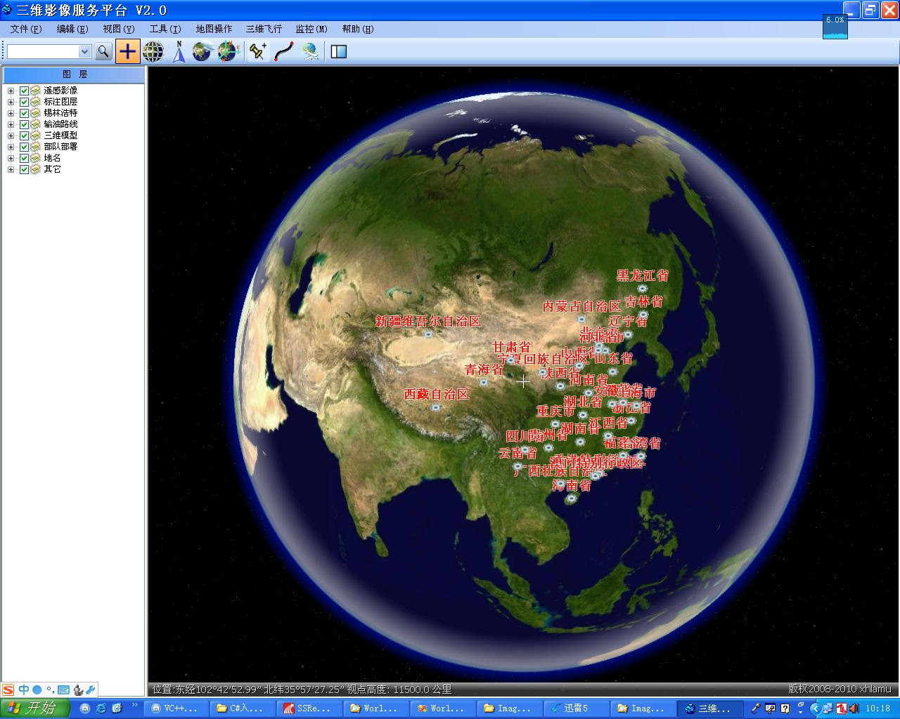
2.系统承载海量数据，运行效率高
由于系统建设采用数字高程模型和正射影像数据，原始地理数据量非常大。再加上整个城市上万栋3D建筑，本三维系统的数据是非常庞大的。对于这样的数据量，系统采用创新的数据管理方式：即统一的三维地形场景，分块的三维建筑数据，实现三维建筑模型分层调入，使系统既是一个有机的整体，又能快速运行， 解决海量数据和运行效率的问题。
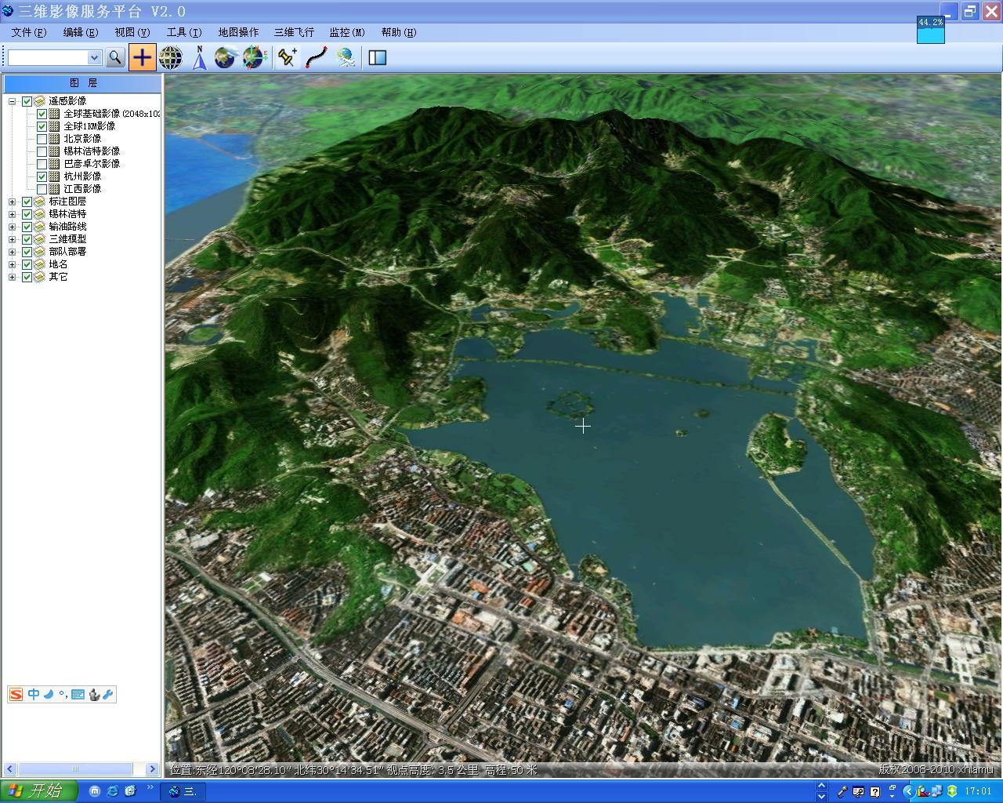
3.可以实现大场景的无缝浏览
系统操作灵活，互操作能力很强。可以提供鼠标、键盘或游戏杆控制，可以在三维场景中前进、后退，改变行走方向，升高、降低视点。可设定游览路径，提供多条游览路径进行交互式浏览飞行。
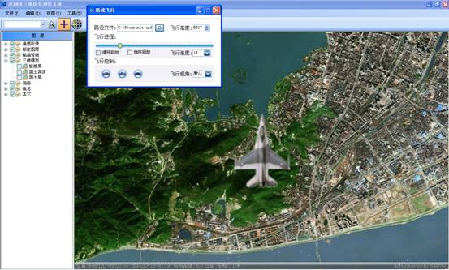

4.系统设计理念超前
系统集城市建筑单体设计与总体规划思想于一体，模拟整个城市真实的地理环境，提高管理效率。既可以从整体上查看浏览城市规划布局，也可以从微观处了解单个规划项目的优劣情况，在方案评审中更是直观的了解与周围现状的协调程度。是集成城市建筑单体设计与总体规划思想于一体的一个新的系统，提供用户动态地模拟城市规划与设计的未来现实景观效果，集城市三维现状和未来规划为一体，改变规划部门现有作业模式，提高规划管理效率。

5.强大的辅助决策功能
作为一个基于影像和GIS地形数据的三维城市规划信息系统，系统不仅仅体现在三维建筑的美观上，相对而言更体现在基于真实影像的决策分析上，因此系统提供灵活方便的操作工具，包括查询、量测、以及规划分析等等。这些工具可以快速的将规划方案置入系统中进行辅助决策。
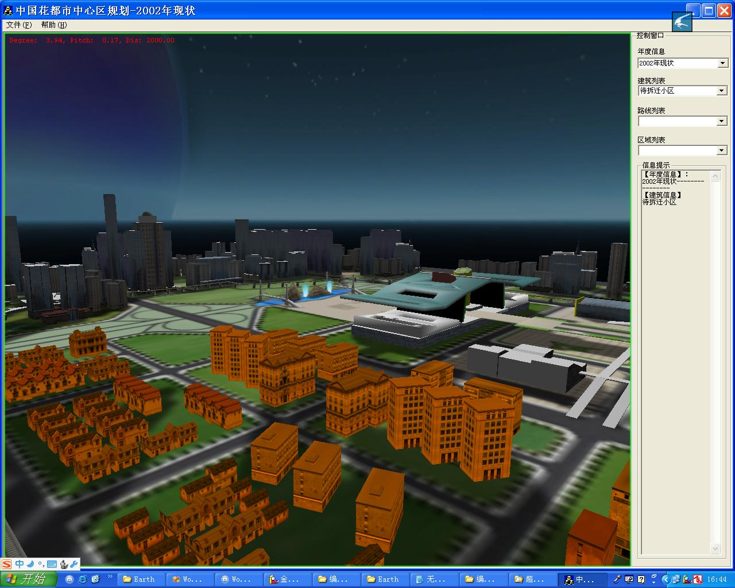
2002年现状
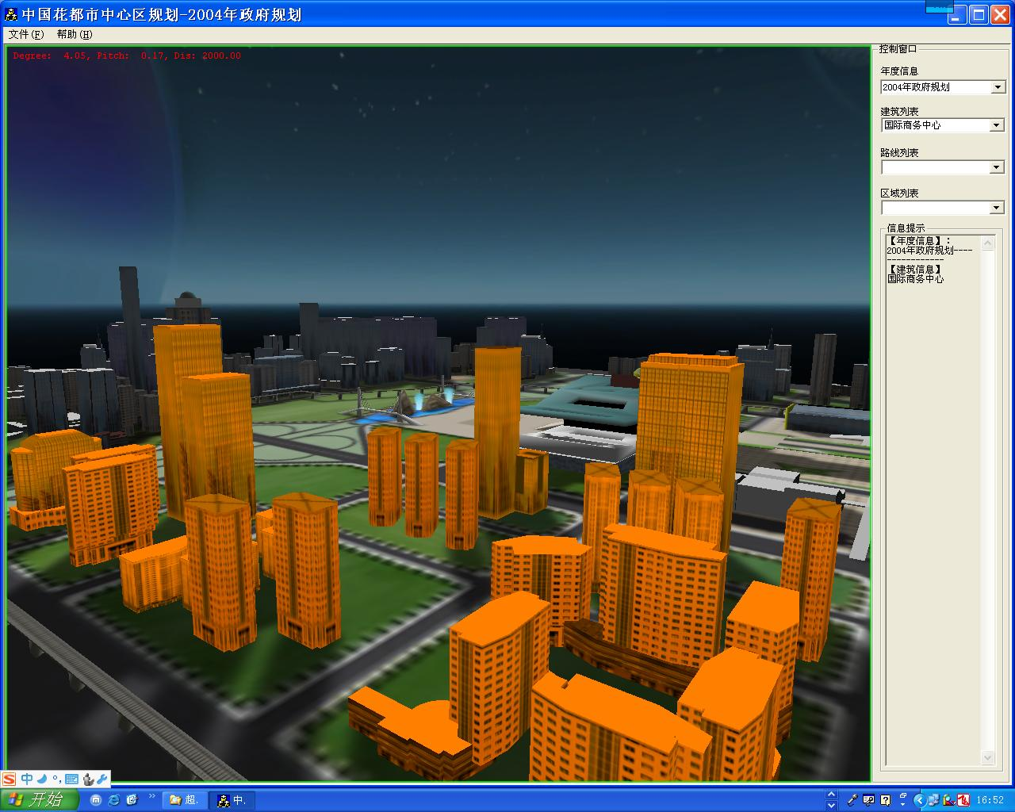
2004年规划
6.系统扩展性强
系统建立在一个开放的技术体系上，可以根据用户需求来灵活配置系统模块，并支持标准语言开发，方便的扩展系统现有功能，实现C/S、B/S应用。
7.系统网络发布功能强大
系统成熟的网络发布技术，可以将海量的数据能够在网络上快速运行，实现三维系统建立在一个C/S和B/S结构的系统体系上。

(三)系统结构
1.软件架构图
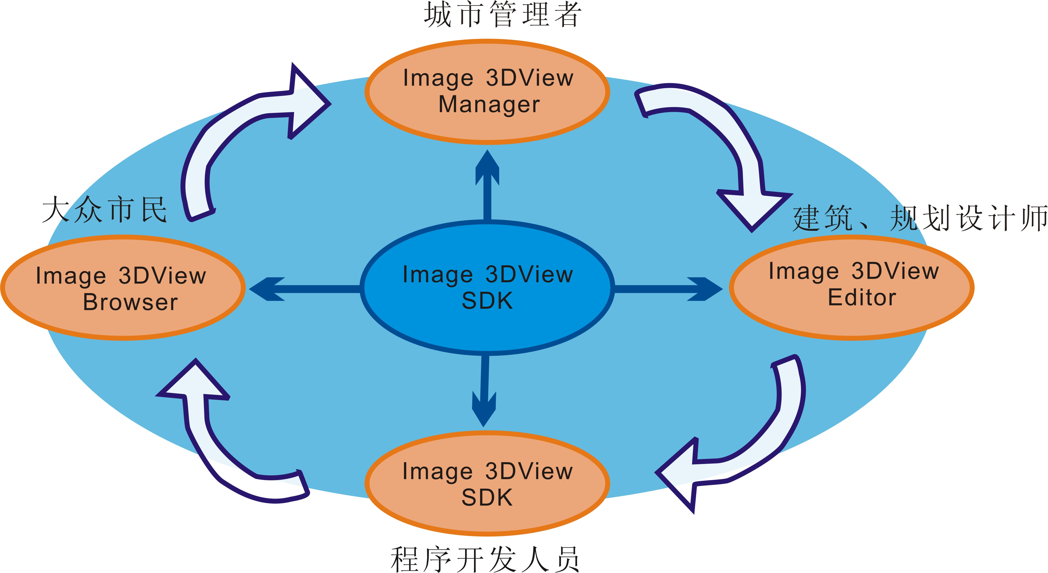
面向规划、建筑、土地审批部门
辅助规划设计与审批，辅助城市土地与房产管理的最佳管理工具！
面向建筑、规划行业的三维设计
建筑物、道路、园林绿化、房地产、室内设计的最佳虚拟现实制作工具！
面向大众
在互联网上发布全三维虚拟现实场景的最佳制作工具！
面向软件开发者(政府各级部门、各相关行业)
在Image3DView基础之上研发数字城市定制功能的最佳二次开发工具包！
2.网络架构图
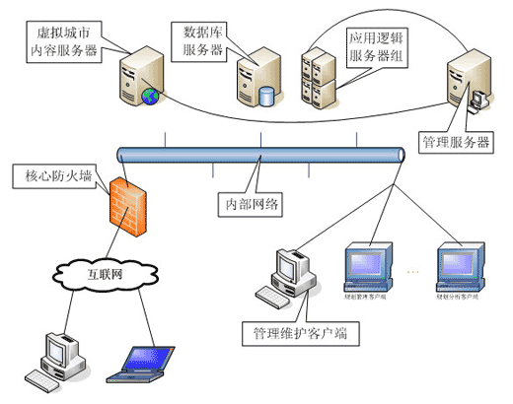

3.系统模块结构
- 应用表现
◎ 超大规模场景渲染
◎ 数字城市场景漫游浏览
◎ 虚拟特效
◎ 动态交互
◎ 虚拟场景网络浏览
2) 业务逻辑
◎ 规划功能分析
◎ 规划指标计算
◎ 规划信息查询
◎ 空间量测统计
◎ 规划审批
◎ 辅助设计
◎ 辅助决策
3) 数据服务
◎ 空间数据管理(DLG矢量数据、GIS地形数据、地形影像数据、数字模型数据)
◎ 空间数据维护(数据预处理、数据分块、LOD分级、散列、数据编译、动态更新、
(四)实现功能

1.虚拟城市规划，仿真城市风貌
利用虚拟现实技术、地理信息技术、数据压缩技术、网络技术等各种高科技手段，模拟出一个全三维、逼真的城市环境，建立城市规划、建设和运营管理的三维空间信息系统，提高城市规划管理水平，保障建设项目与城市环境的协调发展。
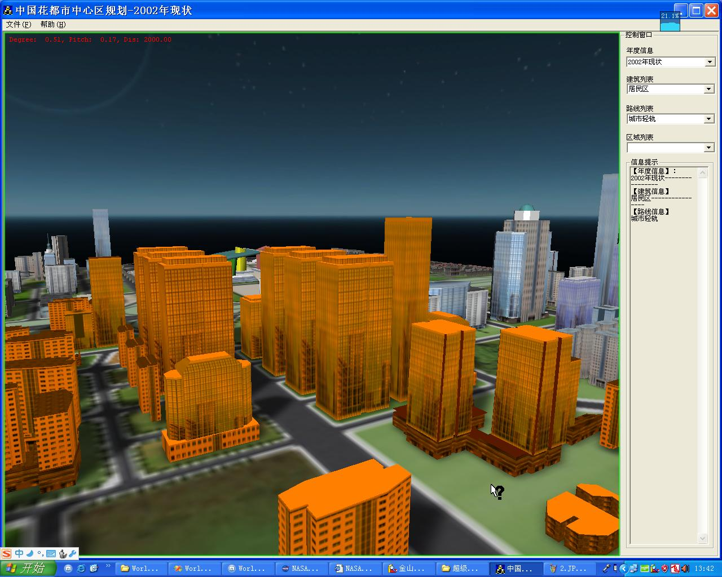
2.辅助规划审批，规避投资风险
为建设工程审批提供决策依据，保障城市规划管理工作的科学性。通过对建立的虚拟城市环境中地物的编辑，直观反映报审建设项目与其周边城市现状环境之间的空间关系，辅助规划审批。提高建设工程报审效率，规避建设投资风险。突破传统建设项目报审制作平面效果图及三维动画的技术模式，节约传统技术模式下修改方案及表现手段需要的大量时间，缩短城市建设项目审批周期，在一定程度上规避城市建设的投资风险。

3.辅助城市土地与房产管理
利用强大的数据库支持，系统可以很方便的实现信息的查询、检索。可以快速显示并且按比例缩放建模区域的数字图形、建筑物实际影像，并可根据单位名称、公安门牌在场景中进行快速定位，也能通过与房产管理局产权属与交易办公自动化系统链接，根据图纸内容快速定位于相对应的房产权属属性记录、房产平面图或分层分户图，或者根据产权登记记录快速定位到三维场景中的建筑。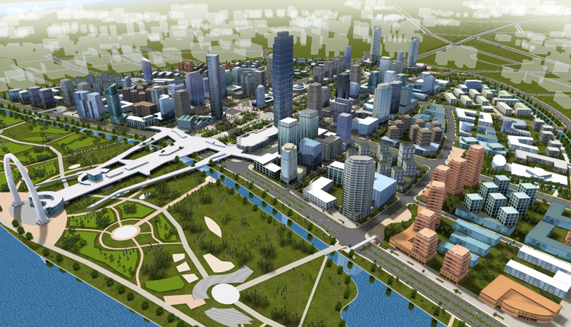
4.宏观调控城市区域经济结构
Image3DView 数字城市仿真平台可以对城市建筑、园林绿化、道路桥梁、电缆管线、排污管道、商业区、高新区、居民区、高校区等各种区块进行实时分层显示和管理，从不同角度观察城市规划的布局和结构，动态研究城市规划中的空间体系、轮廓线以及位置关系。而且这些数据资料还可以和建筑容积率等指标建立动态连接，从而实现城市设计数据和三维空间形象的一致性。
5.建立信息平台，服务城市建设
建立城市空间信息平台，为三维数字地图奠定基础，为城市发展提供信息服务，可通过互联网发布三维数字地图，为社会各界提供城市控件信息服务。
城市规划不仅仅是规划单位的事情，决策者、相关部门以及公众都在城市设计和实际建设中扮演不通的角色，有效的展示规划信息可以提供更加准确的决策和公平的参与。充分的沟通是保证城市设计最终成功的前提，而Image3DView为这种沟通提供了一个理想的平台。
6.展示规划成果，加强公共参与
Image3DView数字城市演示系统可以让观看者无需复杂的学习，即可实现各种方式的交互浏览，让观看者生动感受城市规划的成果。用户可以任意设定观察角度，运动速度和运动路径，实现游戏般的漫游，非常直观和生动，是展示和汇报城市规划成果的最佳方式。
